**프로그램 명: cross(open)**

제한시간: 1 초

원을 가로 지르는 선분을 현이라 한다.

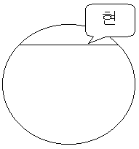

원에는 1 부터 100 까지 일정한 간격으로 점이 부여되어 있다.

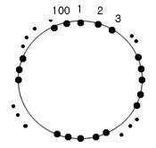

두 개의 현이 주어질 때 이 현이 교차하는지 아닌지를 판단하는 프로그램을 작성하시오.

아래 그림은 두 현이 교차하는 경우의 예이다.

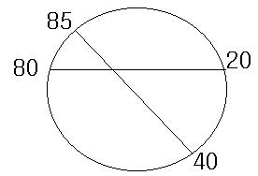

**입력 형식**

첫 줄에는 한 현의 정보가 다음 줄에는 다른 한 현의 정보가 입력된다. 숫자는 1 이상 100 이하인 서로 다른 자연수이다.

**출력 형식**

두 현이 교차하면 cross ,아니면 not cross 를 출력한다.

**입출력 예**

입력

20 80

85 40

출력

cross